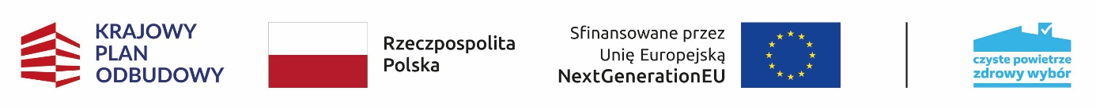

Liczba złożonych wniosków o dofinansowanie | Liczba podpisanych umów | Liczba zakończonych przedsięwzięć | Wypłacona kwota dotacji
85 | 64 | 28 | 1 735 731,61 zł

